Московский государственный технический университет им. Н.Э. Баумана

Факультет «Информатика и системы управления»

Кафедра «Системы обработки информации и управления»



**Лабораторная работа №2 по дисциплине**

«Постреляционные базы данных»

**ИСПОЛНИТЕЛЬ:**

Березин И.С.

Группа ИУ5-23М

_____________________

"__"___________ 2019 г.

Москва, 2019

**Задание 1.** Базовая часть

* 1. *Создание и заполнение таблиц*

|  |  |
| --- | --- |
|  |  |

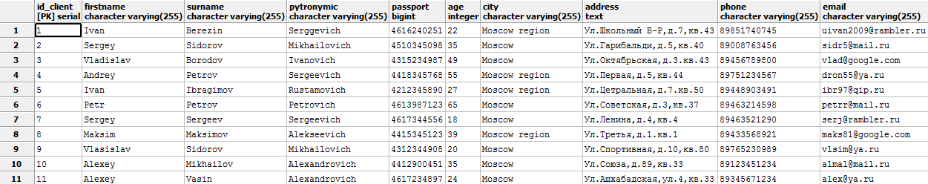

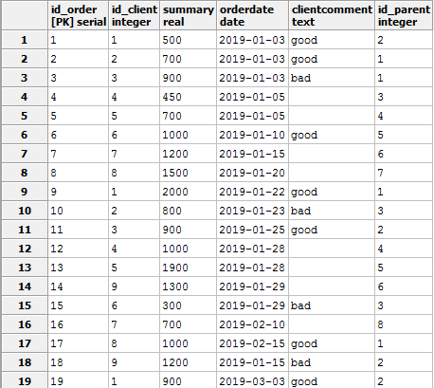

***1.2.****Программирование функций с применением SQL\PSM*

1) Создание скалярной функции, возвращающая минимальный возраст клиентов пиццерии по заданному городу.

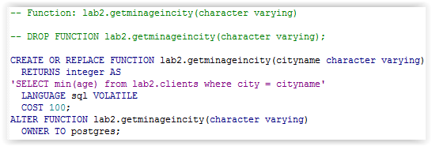

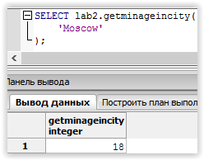

2) Создание табличной функции, возвращающая информацию о клиенте по заданному городу.

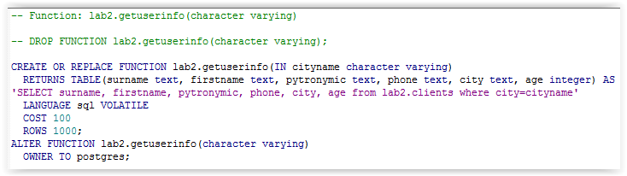

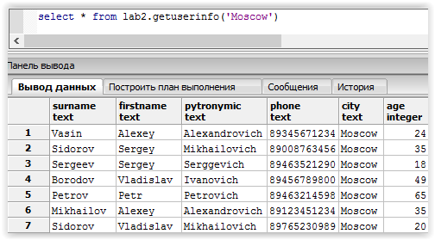

3) Создание хранимой процедуры (с перехватом исключений, проверки условия и выполнением запросов к таблицам), проверяющей при создании клиента два поля - город и адрес,и если они совпадают - не создает его, выдав при этом "замечание". Если же вводимые поля корректны - создает клиента в БД. Также предусмотрен перехват исключений - ограничений полей в исходной таблице Clients.

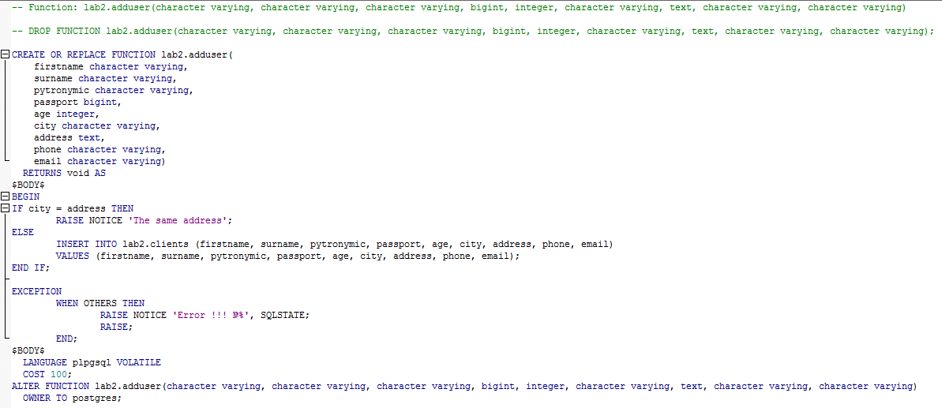

Одинаковые адреса не добавляются Корректное добавление клиента

|  |  |
| --- | --- |
|  |  |

Результат успешного добавления нового клиента



Исключение при вставке

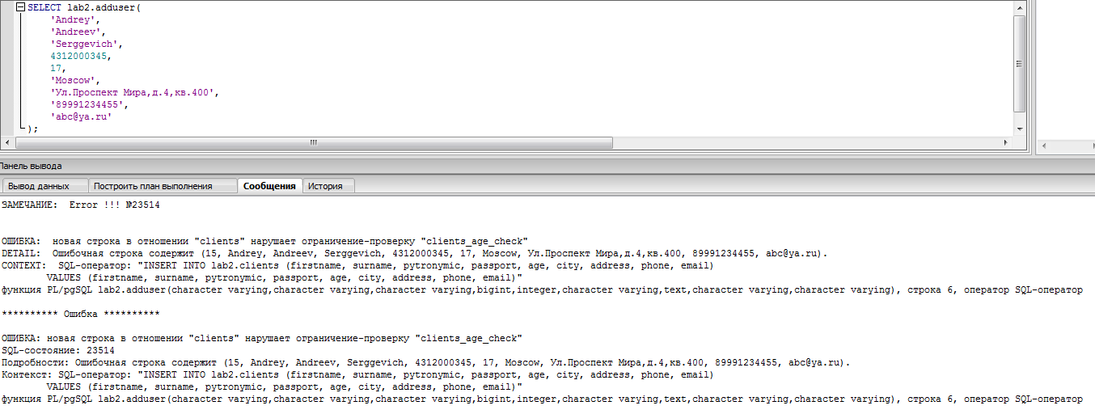

**Задание 2.**Расширенная часть

***2.1.****Извлечение части записей и результатов запросов на изменение данных*

|  |  |
| --- | --- |
|  |  |

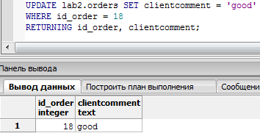

***2.2.****Выполнение рекурсивных запросов*

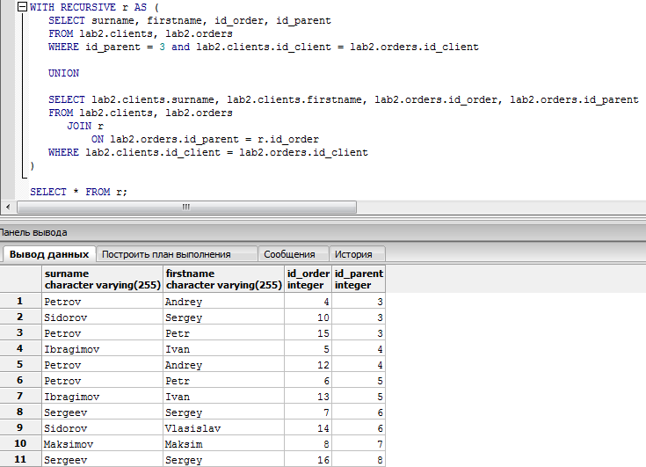

***2.3.****Создание динамических запросов*

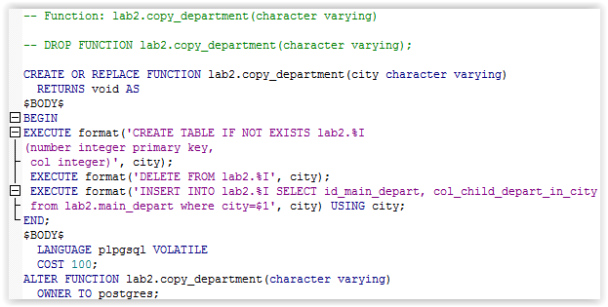

|  |  |
| --- | --- |
|  |  |

**Задание 3.**Дополнительное задание

***3.1.****Выполнение ранжирующих функций*

Row_number:

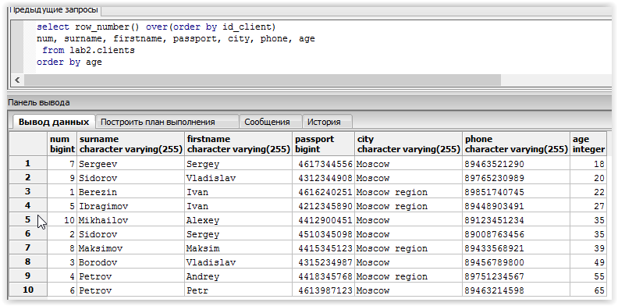

Rank – следующий за группой будет идти номер следующей строки

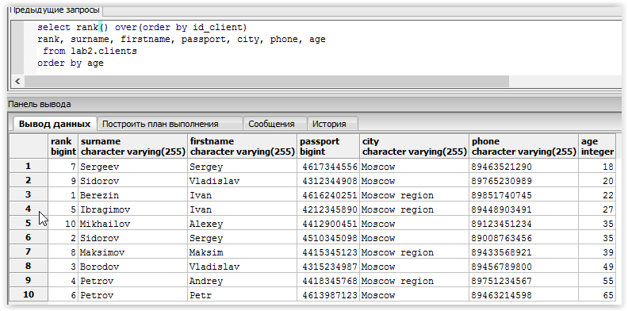

Dense_rank – нумерует по группам

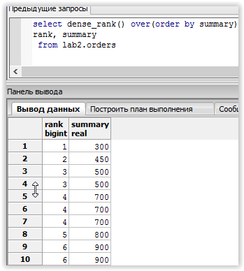

Ntile – делим на части и выводим число, к какой части принадлежит

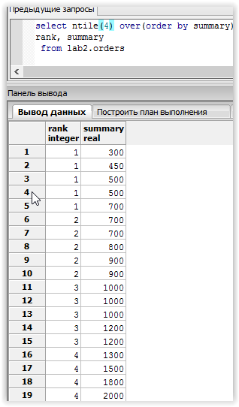

**2вариант:**

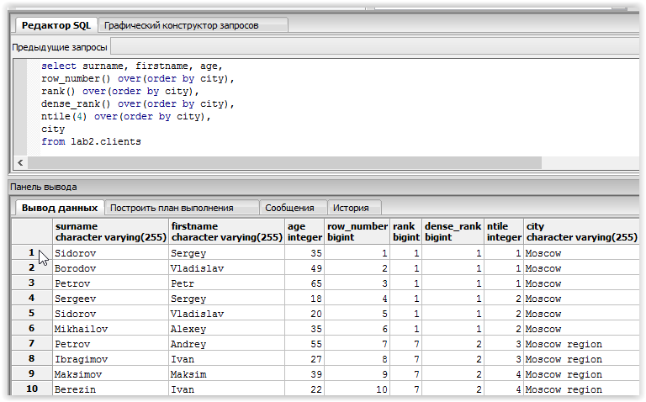

***3.2.****Программирование функции-агрегата*

**Создаем функцию, перезаписывающую минимум и максимум, и функцию, возвращающую результат деления:**

|  |  |
| --- | --- |
|  |  |

**Создаем агрегат и проверяем его работоспособность:**

|  |  |
| --- | --- |
|  |  |

***3.3.****Создание DDL-триггера*

**Секционирование таблиц:**

|  |  |
| --- | --- |
|  |  |

**Процедура обработки операций (создание триггерной функции):**

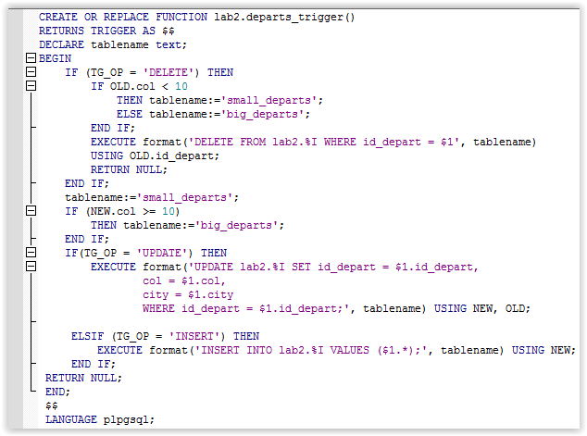

**Создание триггеров:**

|  |  |
| --- | --- |
|  |  |

**Проверка триггеров:**

1. Добавляем запись

|  |  |
| --- | --- |
|  |  |

1. Изменяем запись

|  |  |
| --- | --- |
|  |  |

1. Удаляем запись

|  |  |
| --- | --- |
|  |  |